THE PENINSULA TOKYO LANZA EL IMPERIAL AFTERNOON TEA

Disfrute de una experiencia de herencia y tradición en Peninsula, mientras contempla los hermosos jardines del Palacio Imperial y el Hibiya Park

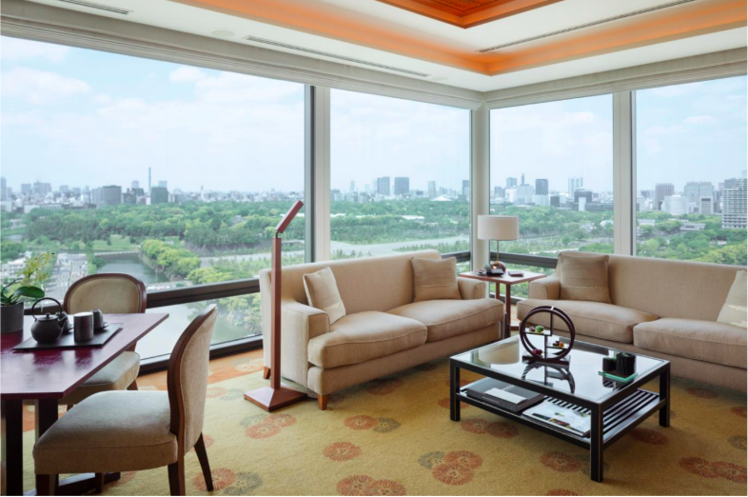

The Peninsula Tokyo se complace en presentar su Imperial Afternoon Tea, en honor al icónico Afternoon Tea de The Peninsula Hotels que ha sido una tradición en su hotel insignia, The Peninsula Hong Kong. A partir de febrero, los huéspedes pueden disfrutar del aclamado Afternoon Tea desde la comodidad residencial de una Deluxe Suite con vistas a los hermosos jardines del Palacio Imperial y al Hibiya Park.

Los ingredientes de temporada son presentados en petit fours, canapés, bollos caseros y exquisitos dulces, acompañados por una selección de 20 tés, incluyendo tés orgánicos de la selección Art of Tea, así como el consumo libre del prestigioso Dom Perignon Champagne. Sujeta a disponibilidad, la experiencia tiene la opción de mejora de categoría de habitación: la magnífica Peninsula Suite (347 metros cuadrados) en el piso 23 o la Hibiya Suite (298 metros cuadrados) ubicada en el piso 22. Los huéspedes también pueden ordenar artículos del menú del servicio a la habitación, mientras disfrutan de la atmósfera mágica de la música en vivo de una banda, al interior de su propia suite. Un mayordomo personal, vestido con un auténtico kimono japonés, estará a su disposición para garantizar una magnífica experiencia de la hora del té, y habrá una aparición especial de Peter the Bear, la mascota embajadora de The Peninsula Tokyo. El servicio personalizado de transportación insignia de The Peninsula Tokyo en Rolls-Royce, está incluido dentro de los 23 distritos de Tokio, para llegar con la máxima elegancia.

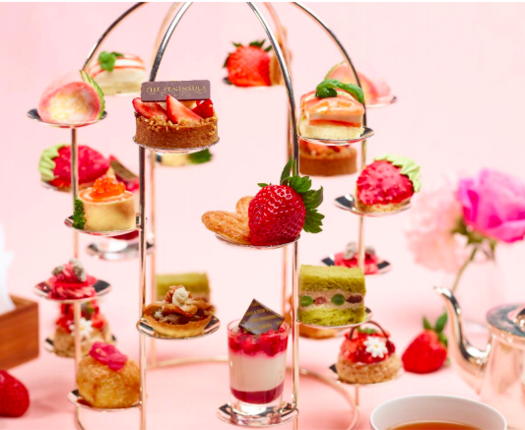
Ejemplo de un Afternoon Tea de temporada

Imperial Afternoon Tea

Fecha: A partir de febrero de 2019
Hora: Tres horas entre las 12:00 y las 06:00 p.m.
Precio: $100,000 JPY (yenes japoneses) por persona (sujeto a impuestos y cargo por servicio)
Invitados: Mínimo cuatro, máximo 6 (mayores de 12 años de edad)
Reservaciones: Mínimo siete días de antelación
Cancelaciones: Se aplica un cargo por cancelación del 100% a partir de los siete días anteriores a la fecha reservada.

Para reservas, por favor llame al 81 3 6270 2888 o envíe un correo electrónico a imperialafternoontea@peninsula.com

Incluye: Afternoon Tea de temporada con consumo libre de Dom Perignon Champagne; artículos seleccionados del menú del servicio a la habitación; mayordomo personal; entretenimiento musical privado en vivo (tres sets de 20 minutos); aparición de Peter the Bear; transportación en Rolls-Royce (un punto de recogida dentro de un radio de 10 km, para un máximo de cuatro personas, sujeto a disponibilidad); y mejora de categoría de la habitación, de acuerdo a la disponibilidad.

####

Acerca de The Hongkong and Shanghai Hotels, Limited (HSH)
Incorporado en 1866 al listado del Hong Kong Stock Exchange (00045), The Hongkong and Shanghai Hotels, Limited es la compañía de un Grupo dedicado a la propiedad, desarrollo y manejo de prestigiosos hoteles y propiedades comerciales y residenciales en locaciones clave de Asia, Estados Unidos y Europa, así como al suministro de turismo y entretenimiento, gestión de clubes y otros servicios. El portafolio de The Peninsula Hotels está conformado por The Peninsula Hong Kong, The Peninsula Shanghai, The Peninsula Beijing, The Peninsula Tokyo, The Peninsula Bangkok, The Peninsula Manila, The Peninsula New York, The Peninsula Chicago, The Peninsula Beverly Hills y The Peninsula Paris. Los proyectos en desarrollo incluyen a The Peninsula London y The Peninsula Yangon. El portafolio de propiedades del Grupo, incluye al complejo The Repulse Bay Complex, The Peak Tower y el edificio St. John’s Building en Hong Kong; The Landmark en la ciudad de Ho Chi Minh, Vietnam; 1-5 Grosvenor Place en Londres, Reino Unido y 21 avenue Kléber en París, Francia. El portafolio de clubes y servicios del Grupo incluyen The Peak Tram en Hong Kong; Thai Country Club en Bangkok, Tailandia; Quail Lodge & Golf Club en Carmel, California; la consultora Peninsula Clubs and Consultancy Services, Peninsula Merchandising y Tai Pan Laundry en Hong Kong.
- CONTACTO

- Sandy Machuca
- Public Relations Manager
- Av. de los Insurgentes Sur 601, Piso 16
- Nápoles, 03810, CDMX
- Of. 6392.1100 Ext. 3415
- M: 04455 2270 5536
- sandy@another.co
- www.peninsula.com/en/newsroom
- www.peninsula.com

- Jennifer Ornelas
- Sr. Account Executive
- Av. de los Insurgentes Sur 601, Piso 16
- Nápoles, 03810, CDMX
- Of. 6392.1100
- jennifer.hernandez@another.co
- www.peninsula.com/en/newsroom
- www.peninsula.com

